# Príloha č. 1 – Opis predmetu zákazky

Predmetom **výzvy č. 28** v rámci zriadeného DNS „Ochranné, zdravotnícke pomôcky a hygienické potreby“ je kúpa a dodanie **ochranných plášťov na jednorazové použitie v celkovom množstve 10 000 ks**. Ochranný plášť nie je určený na ochranu pred nebezpečnými látkami, chemikáliami, kontamináciou alebo infekčnými látkami, môže však ponúknuť efektné riešenie ochrany jednorazového oblečenia. Navliekanie ochranného plášťa **bez potreby natiahnutia cez hlavu.** Zapínanie plášťa na uviazanie v časti krku a pása (ilustračný obr. 1) **alebo** v časti krku a omotania šnúry okolo pása, ktorá je o plášť fixne uchytená (ilustračný obr. 2). Ukončenie rukávov manžetou **alebo** elastickým lemom **alebo** všitou gumičkou.

Obr. 1 Obr. 2

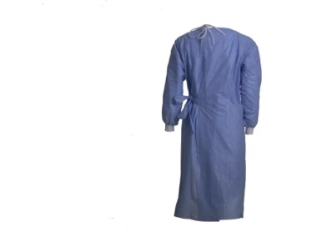

**Materiál:** netkaná textília PP potiahnutá nepriedušným filmom PE **bez obsahu** **latexu alebo** nepriedušný polyetylén (PE) **bez obsahu** **latexu**

**Minimálna životnosť výrobku:** 36 mesiacov

**Výrobok v zhode s:**  EN ISO 13688:2013 (všeobecné požiadavky OOP jednoduchej konštrukcie proti minimálnym rizikám, ktoré môžu byť včas a bezpečne užívateľom rozpoznané) alebo ekvivalentnou normou

**Požiadavky na predloženie:**

* Technický (produktový) list výrobku
* EÚ vyhlásenie o zhode
* Návod na používanie a údržbu v slovenskom jazyku .

**Požadovaný rozmer:** veľkosťL

**Lehota dodania:** najneskôr do 5 pracovných dní od účinnosti kúpnej zmluvy.

**Osobitné požiadavky na plnenie:**

• Dodanie a vyskladnenie **na max. dvadsaťpäť (25) odberných miest v rámci mesta Bratislavy**, len v pracovných dňoch v čase od 8:00 hod. do 15:00 hod., pričom dodanie je potrebné avizovať minimálne dva pracovné dni vopred. Odberné miesta s kontaktnými osobami pre prevzatie dodávaného tovaru budú oznámené v čase odoslania výzvy ku súčinnosti podpísania kúpnej zmluvy.

• Verejný obstarávateľ požaduje dodanie nových, nepoužívaných ochranných plášťov v originálnom neporušenom balení.

• Úspešný uchádzač je povinný dodať celý predmet zákazky naraz.

• Verejný obstarávateľ má právo odmietnuť prevzatie tovaru pre preukázateľné vady dodaného tovaru (napr. nedostatočná kvalita, nedodržanie špecifikácie a požiadaviek na tovar, poškodený obal tovaru a pod.).

• Verejný obstarávateľ má právo do 14 dní od prevzatia tovaru vrátiť nepoškodený tovar v pôvodných obaloch, ak zistí, že tovar nespĺňa ktorúkoľvek z požadovaných technických špecifikácií vyžadovaných na predmet zákazky alebo nespĺňa osobitné požiadavky na plnenie.